- 3,4-二氨基呋扎 已导出
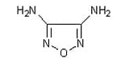
- TNT 已导出
三硝基甲苯
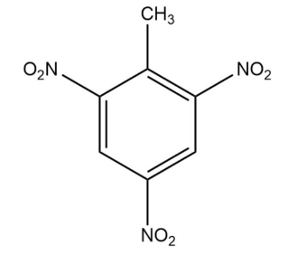
- RDX黑索金 已导出
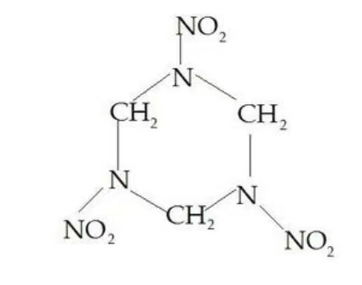
- TETRYL特屈儿 已导出
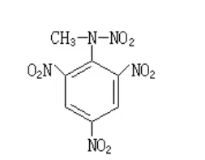
- HMX奥克托今 已导出
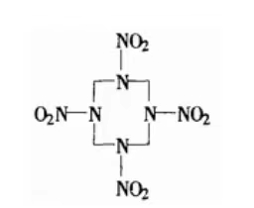
- TATP熵炸药 已导出
TATP（三环过氧化丙酮）三过氧化三丙酮（Triacetone triperoxide，简称TATP），又称“熵炸药”，是一种有机化合物，化学式为C9H18O6，分子为环形结构，为略带酸味的白色晶体，不溶于水，极易爆炸。
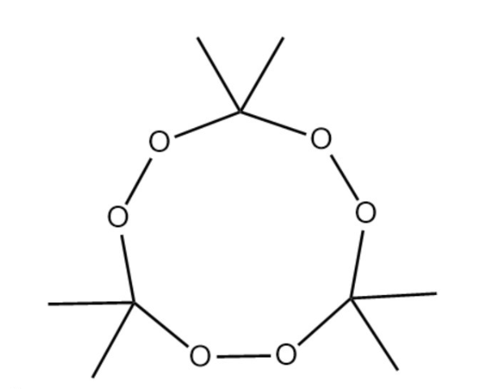

- PETN太安 已导出
PETN（季戊四醇四硝酸酯）
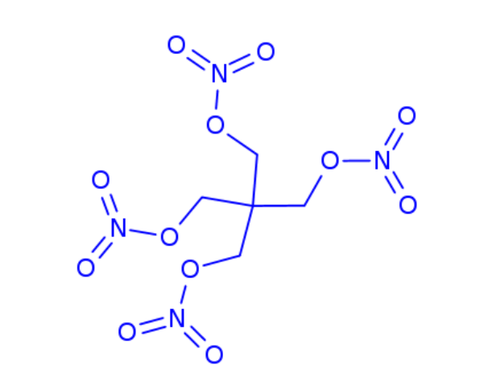
- DNAN 已导出
2，4-二硝基苯甲醚 C7H6N2O5
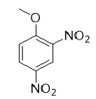
- TNP 已导出
苦味酸 2，4，6-三硝基苯酚 C6H3N3O7
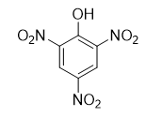

- DADP 已导出
二过氧化二丙酮 C6H12O4
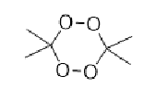

- HMTD 已导出
六亚甲基三过氧化二胺 C6H12N2O6
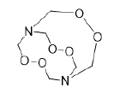
- NG 已导出
硝化甘油 C3H5N3O9
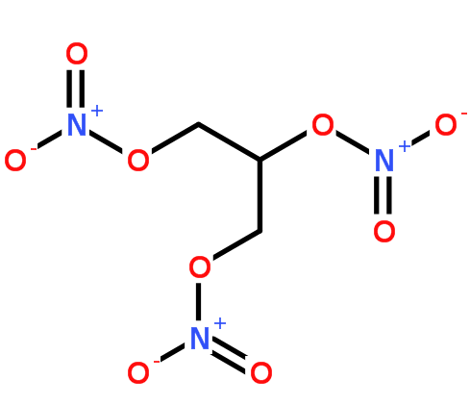
- 六硝基六氮杂异伍兹烷 已导出
CL-20 C6H6N12O12
目前已知能够实际应用的能量最高、威力最强大的非核单质炸药。
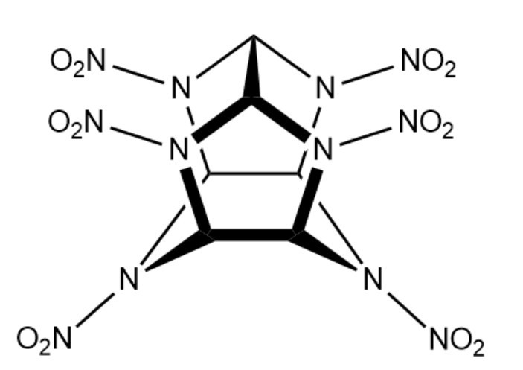
- 硝基胍 已导出
硝基胍，是一种有机化合物，化学式为CH4N4O2，为白色结晶性粉末，溶于热水，不溶于冷水，微溶于乙醇，不溶于乙醚，易溶于碱液，常用作炸药与有机合成原料。
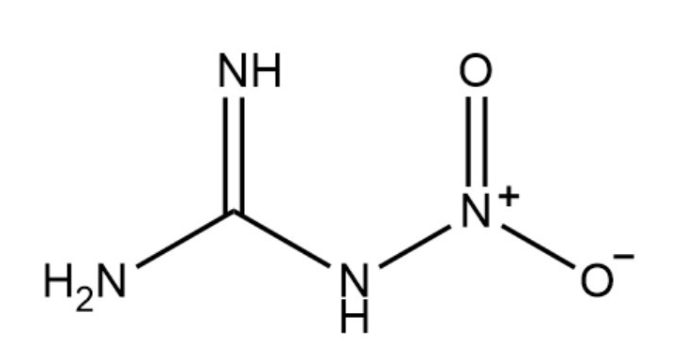

- 3-硝基-1,2,4-三唑-5-酮（NTO） 已导出
CAS：932-64-9
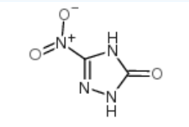
- TKX-50 已导出其阴离子相关
5，5’-联四唑-1，1’-二氧羟胺盐
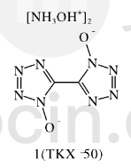
- DAF 已导出
3，4-二氨基呋咱
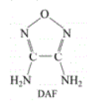
- ANF 已导出
3-氨基-4-硝基呋咱
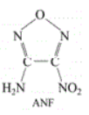
- DNF 已导出
3，4-二硝基呋咱
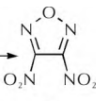
- TATB 已导出
三氨基三硝基苯
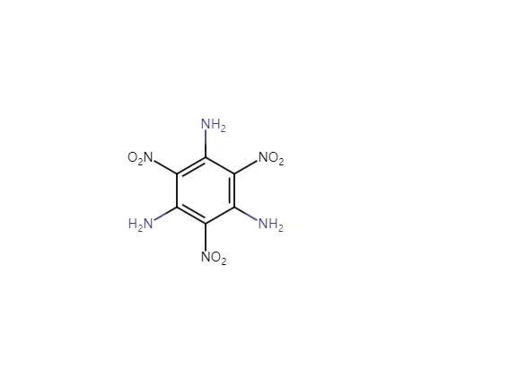
- DDNP 没有Reaction供导出
二硝基重氮酚
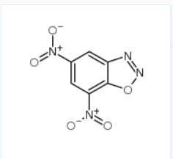
- 1,3,5-三硝基苯 已导出
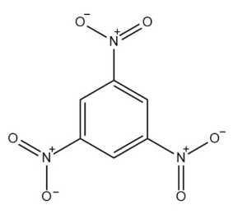
- 四硝基萘 已导出
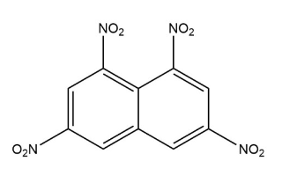
- 2,4,6-三硝基氯苯 已导出
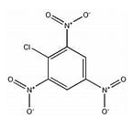
- 1-二叠氮氨基甲酰基-5-叠氮四唑 已导出
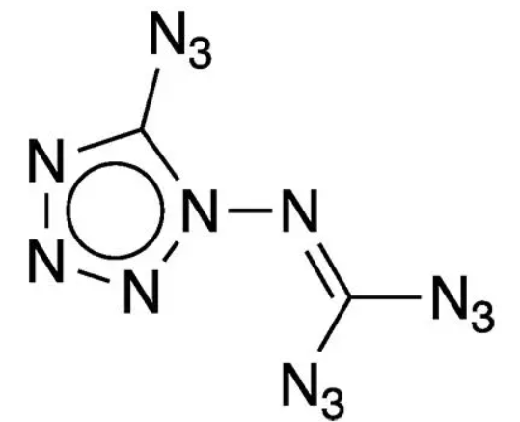
- 2,4,6-三硝基间甲酚 已导出
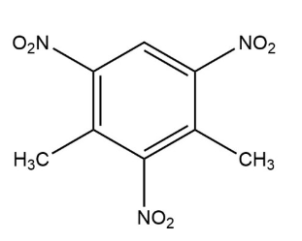
- 2,4,6-三硝基间苯二酚 已导出
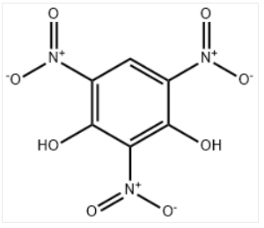
- 硝酸重氮苯 已导出
C6H5N3O3
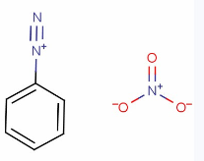
- 1-硝基萘 已导出
C10H7NO2
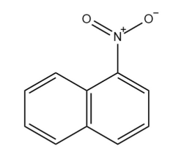

- 2,4,6-三硝基苯甲醚 已导出
C7H5N3O7
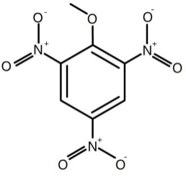

- 六硝基二苯胺 没搜到
C12H5N7O12
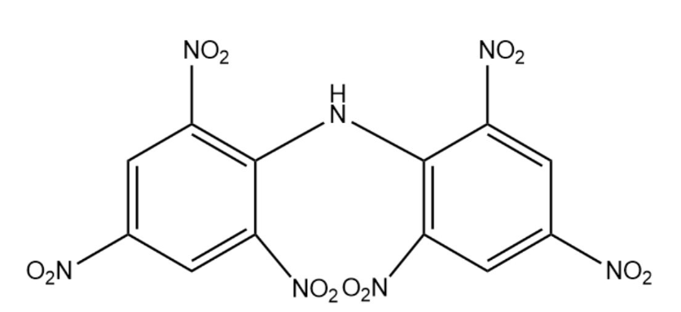
- 六硝基茋 2,2′,4,4′,6,6′-六硝基芪 已导出
C14H6N6O12
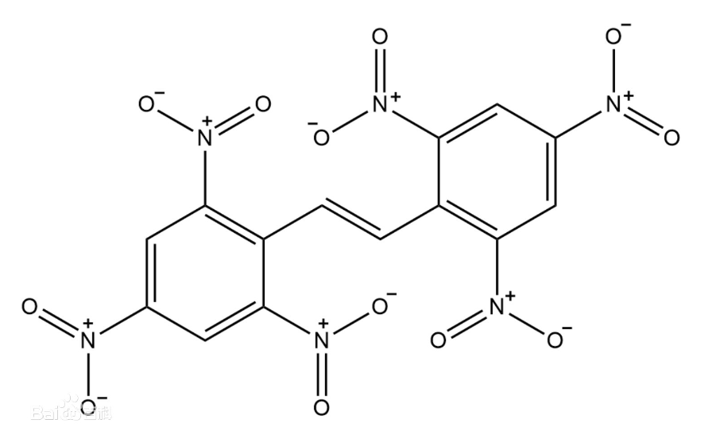
- 甘露糖醇六硝酸酯 已导出
C6H8N6O18
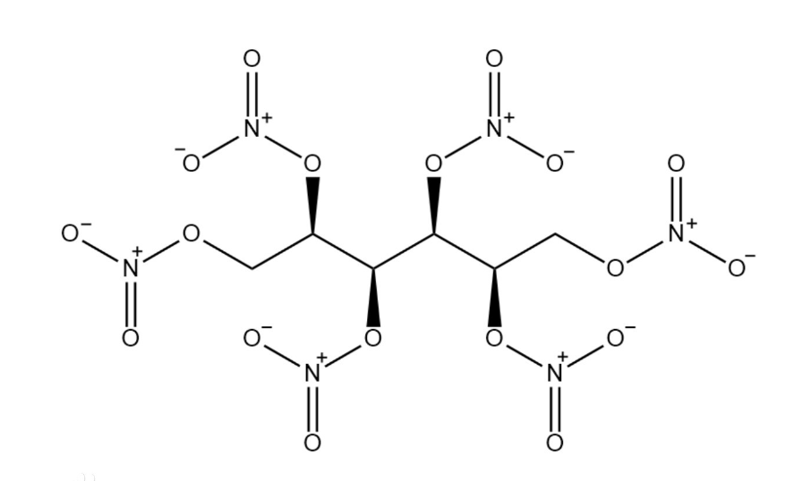
- 二乙二醇二硝酸酯 已导出
C4H8N2O7
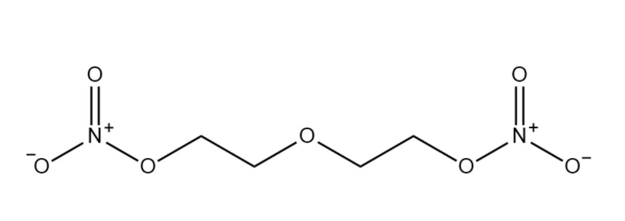

- 5-硝基苯并三唑 已导出
硝基连三氮杂茚
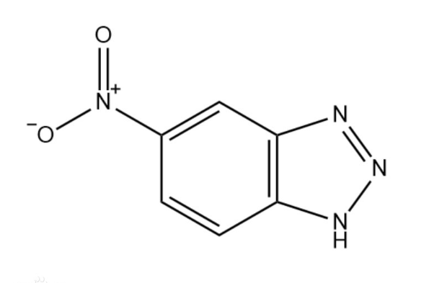
- 1,4-二亚硝基苯 已导出
C6H4N2O2
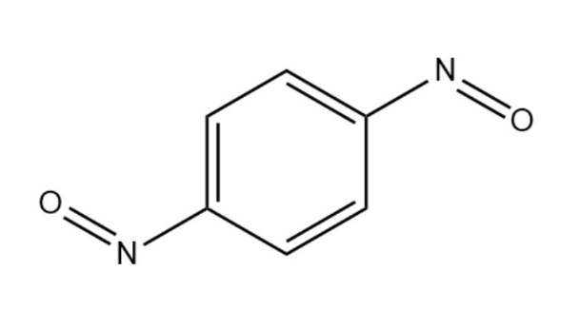
- 苦氨酸钠;2-氨基-4,6-二硝基苯酚钠 此物质没有reaction，导出其阴离子，也导出 含羟基OH而非O-Na+ 的类似的分子
C₆H₄N₃NaO₅ 831-52-7
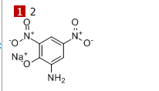

- 八硝基立方烷 已导出
C8(NO2)8 99393-63-2
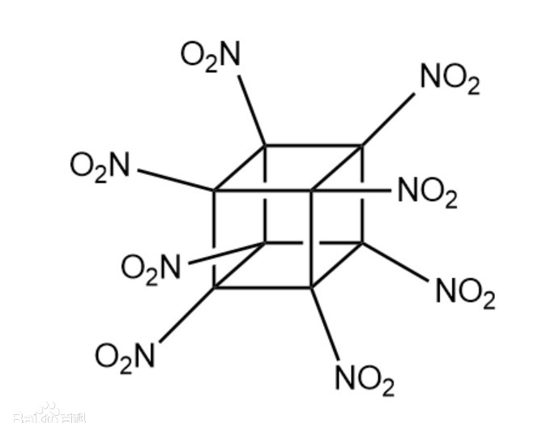
- 1,1-二氨基-2,2-二硝基乙烯 FOX-7 已导出
C2H4N4O4

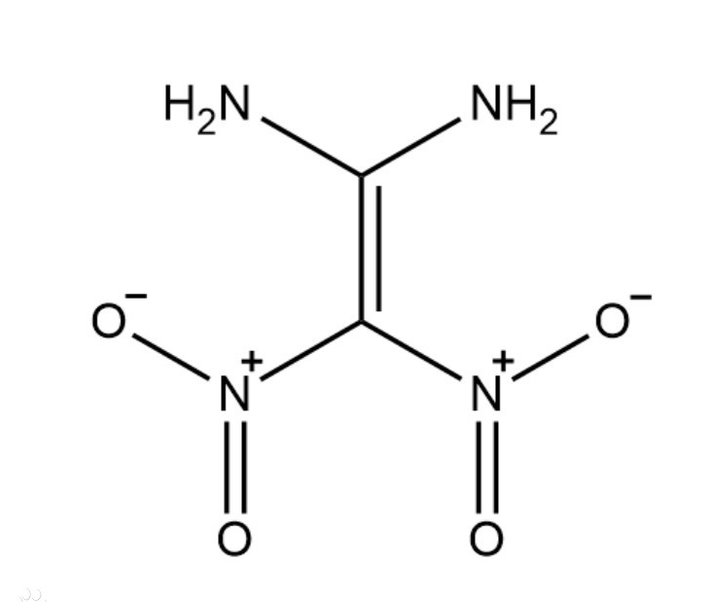
- Nitrocellulose 没搜到reaction
C18H21N11O38 9004-70-0 999.4
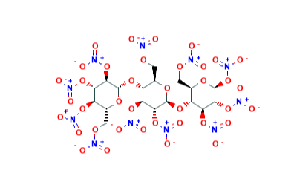

- 1,3,3-三硝基氮杂环丁烷 已导出
C3H4N4O6 97645-24-4
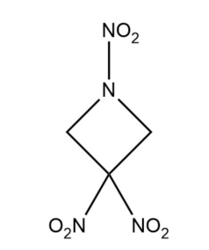
- 二硝酰胺铵(ADN) 没搜到reaction
140456-78-6
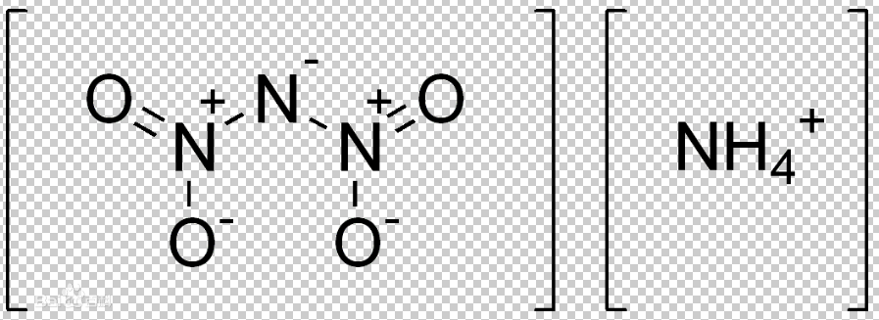
- 五唑阴离子盐 已导出
cyclo-N5-
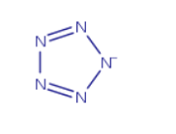

- 硝化纤维素 没搜到
(C6H7N3O11)n
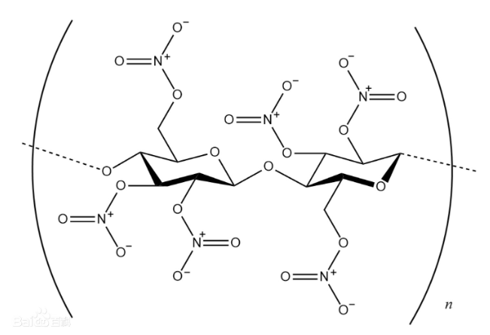

- 四氧化并四嗪
1,3,6,8-Tetraoxide (TTTO)
C2N8O4
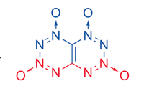

- 硝基苯 已导出
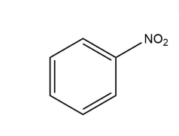

- 间二硝基苯 已导出
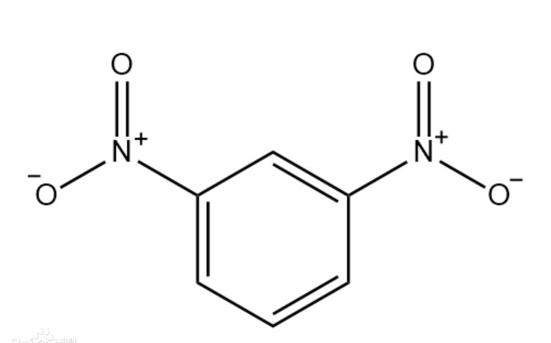

- 三硝基芴酮 已导出
C13H5N3O7
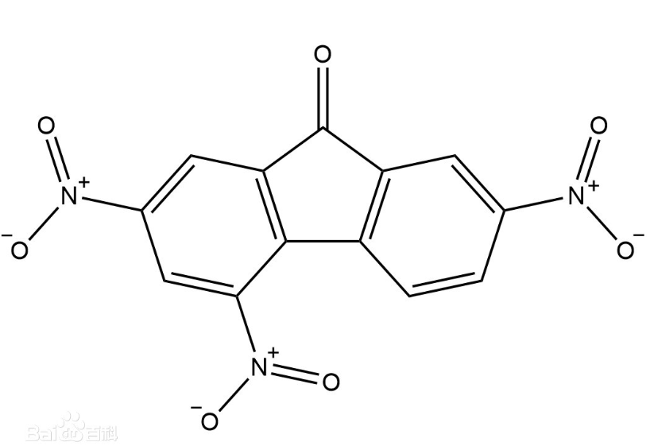

- 已导出

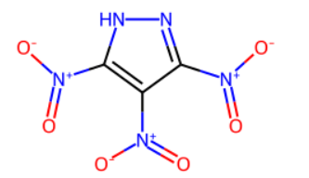

- 已导出
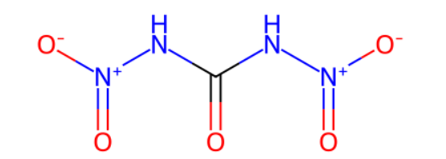

- 已导出
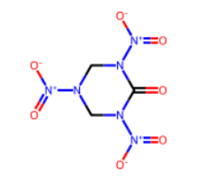

- 没搜到reaction
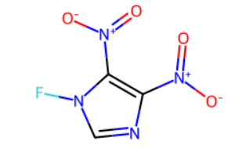

- 已导出

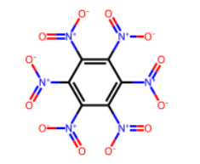

- 已导出
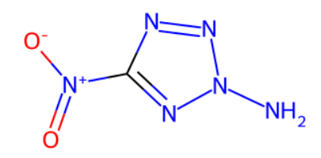

- 已导出

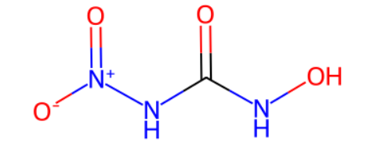

- 没搜到全反应
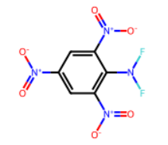

- 已导出
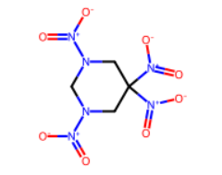

- 已导出

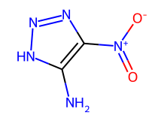

- 已导出

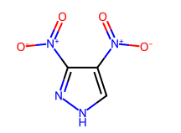
- 已导出
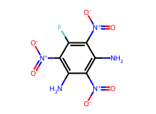

- 已导出
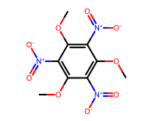
- 已导出
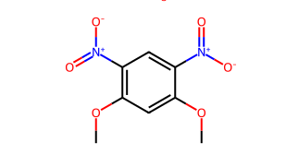

- 已导出
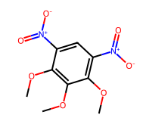
- 已导出
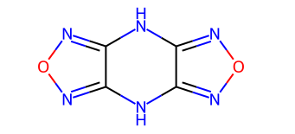
- 已导出

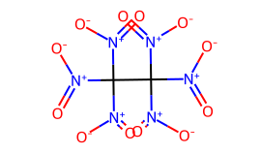

- 已导出
